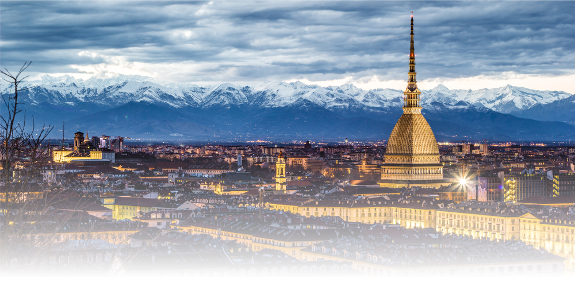
Erasmus+
Turín
Vyjeďte s Ústavem cizích jazyků do zahraničí díky programu Erasmus+. Můžete studovat všechny předměty nabízené na Università degli Studi di Torino. Vyjeďte v rámci bakalářského studia v jeho denní i kombinované podobě. Na semestr si vyzkoušíte žít a studovat v jiném státě, ve městě,
které bylo prvním hlavním městem sjednocené Itálie.
Co tam?
Budu se procházet širokými bulváry pařížského střihu a obdivovat paláce, jejichž majitelé
se předháněli v jejich honosné výzdobě. Nezapomenu ani na savojské rezidence na předměstí,
které jsou zapsány na seznamu Světového kulturního dědictví UNESCO. A když zatoužím po moderní architektuře, je tu mrakodrap Intesa San Paolo slavného architekta Renza Piana. Popřemýšlím nad koupí roční permanentky do muzeí a dalších pamětihodností, záhy se vyplatí. A vyplatí se i chodit
do zdejší menzy, tak dobré jídlo a za tak směšnou cenu by mělo snad být trestné! Zajdu si na zápas Juventusu, i kdyby mě fotbal nezajímal, je tu jedinečný stadion a neopakovatelná atmosféra, takže zjistím, jak fandí italští tifosi. Taky budu koukat, kolik po městě jezdí vozů značky Fiat, když tady s nimi začali.

+ Prohlédnu si po dlouhém restaurování znovu přístupnou kapli Turínského plátna a budu žasnout nad fantazií architekta Guarina Guariniho.  Zajedu si k Juvarrovu loveckému zámku Stupinigi nebo k bazilice Superga pokochat se jeho mistrovským stylem a u chrámu i výhledem  na město.  Nebudu vědět, které muzeum dřív – automobilové, egyptské, filmové… nebo královskou zbrojnici a obrazárnu?  Zúčastním se některé akce místní studentské organizace, oblíbená je prý „Pub Crowl“, což je poznávačka turínských barů ☺  Dám si úžasnou zmrzlinu v cukrárně La Romana nebo Grom, ať je horko nebo mráz.  A můžu si dát taky barevný veganský hamburger ve Flower Burgers. | + Vyjedu si do některé z vinařských oblastí v okolí, které jsou domovem slavných vín Barbaresco nebo Barolo.  Proč si kolem rýžových polí nezajet do půvabného městečka Vercelli na skvělé rizoto?  S novými kamarády si v parku del Valentino zahraju volejbal nebo fotbal. A nakrmím tam ochočené veverky.  Užiju si do sytosti zdejších přeplněných barů, třeba těch vyhlášených na náměstíčku Santa Giulia.  Nebo si zajdu do některého z klubů ve čtvrti San Salvario popíjet negroni a zatančit reggaeton.  Projedu se na kole ke hradu v Rivoli, kde je muzeum současného umění a výhled do okolí.  Rodině a přátelům doma koupím zdejší vyhlášené čokoládové bonbony gianduiotti.

